Aluno: Pedro Augusto Ferreira de Almeida

Dever de casa:

Faça uma calculadora simples em HTML e usando CSS externo.

Use como modelo a imagem abaixo.

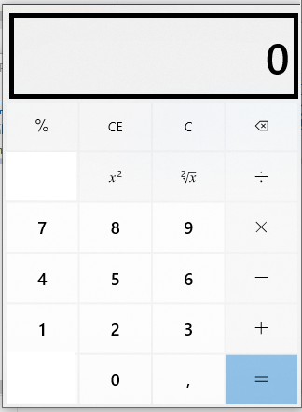

Faça as funções básicas: +, -, *, / e =

Para Visor coloque uma input do tipo texto

E os números e operadores, botões.

Fala uma lista com todos os requisitos para o funcionamento de uma calculadora.

PRINT:

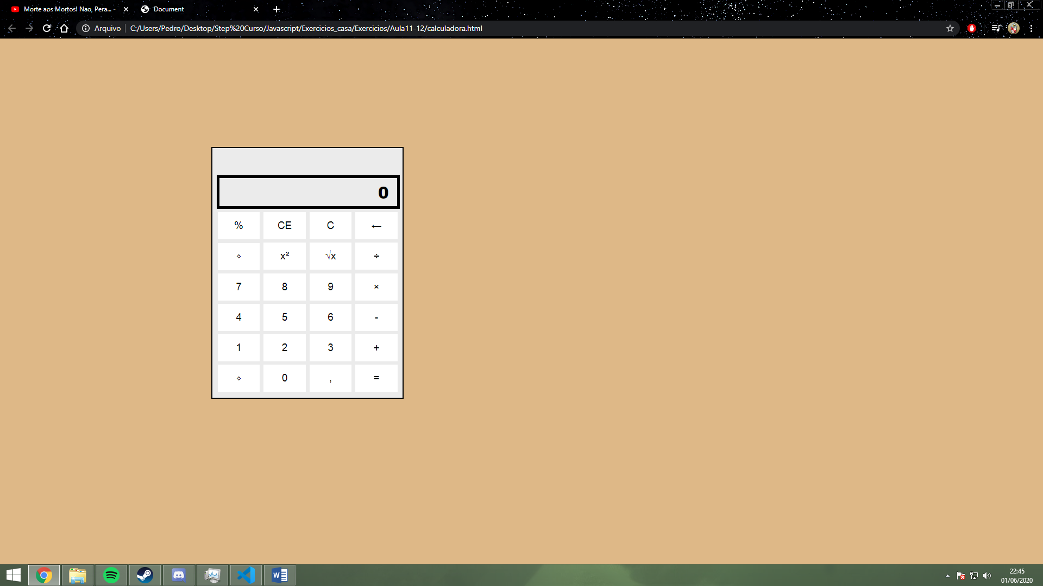

CSS:

#div_main{

    margin-left: 20%;

    margin-top: 200px;

    border: 2px solid black;

    width: 350px;

    height: 460px;

    background-color: #ebebeb;

}

body{

    background-color: burlywood;

}

#resultado{

    background-color: #ebebeb;

    border: 5px solid black;

    text-align: right;

    margin-top: 50px;

    margin-left: 8px;

    padding-right: 15px;

    height: 50px;

    width: 310px;

    font-size: 30px;

    font-weight: 800;

}

.operadores{

    border: none;

    background-color: #ffffff;

    font-size: 120%;

    width: 77.5px;

    height: 50px;

    margin-top: 6px;

    margin-left: 3px;

}

#nada{

    margin-left: 10px;

}

HTML/SCRIPT:

<!DOCTYPE html>

<html lang="en">

<head>

    <meta charset="UTF-8">

    <meta name="viewport" content="width=device-width, initial-scale=1.0">

    <title>Document</title>

</head>

<link rel="stylesheet" href="style_cal.css" type="text/css">

<body>

    <script>

        function visor(valor) {

            if (document.getElementById("resultado").value == 0) {

                document.getElementById("resultado").value = '';

                document.getElementById("resultado").value += valor;

            } else {

                document.getElementById("resultado").value += valor;

            }

        }

        function limpar() {

            document.getElementById("resultado").value = 0;

        }

        function zero() {

            if (document.getElementById("resultado").value != 0) {

                document.getElementById("resultado").value += 0;

            }

        }

    </script>

    <div id="div_main">

        <input type="text" id="resultado" value="0">

        <input type="button" value="%" id="nada" class="operadores" onclick="visor('%');">

        <input type="button" value="CE" class="operadores">

        <input type="button" value="C" class="operadores" onclick="limpar();">

        <input type="button" value="&#8592;" class="operadores">

        <input type="button" value="&#8900;" id="nada" class="operadores">

        <input type="button" value="x&#178;" class="operadores">

        <input type="button" value="&#8730;x" class="operadores">

        <input type="button" value="&#247;" class="operadores" onclick="visor('/');">

        <input type="button" value="7" id="nada" class="operadores" onclick="visor(7);">

        <input type="button" value="8" class="operadores" onclick="visor(8);">

        <input type="button" value="9" class="operadores" onclick="visor(9);">

        <input type="button" value="&#215;" class="operadores" onclick="visor('*');">

        <input type="button" value="4" id="nada" class="operadores" onclick="visor(4);">

        <input type="button" value="5" class="operadores" onclick="visor(5);">

        <input type="button" value="6" class="operadores" onclick="visor(6);">

        <input type="button" value="-" class="operadores" onclick="visor('-');">

        <input type="button" value="1" id="nada" class="operadores" onclick="visor(1);">

        <input type="button" value="2" class="operadores" onclick="visor(2);">

        <input type="button" value="3" class="operadores" onclick="visor(3);">

        <input type="button" value="+" class="operadores" onclick="visor('+');">

        <input type="button" value="&#8900;" id="nada" class="operadores">

        <input type="button" value="0" class="operadores" onclick="zero();">

        <input type="button" value="," class="operadores" onclick="visor('.');">

        <input type="button" value="=" class="operadores">

    </div>

</body>

</html>

Faça usando funções

1. Faça um script onde o usuário digite um número inteiro positivo. Imprima todos os números positivos divisíveis por 3.

<!DOCTYPE html>

<html lang="en">

<head>

    <meta charset="UTF-8">

    <meta name="viewport" content="width=device-width, initial-scale=1.0">

    <title>Document</title>

</head>

<body>

    <script>

        function calculo() {

            var max = document.getElementById("num1").value;

            for (var i = 1; i <= max; i++) {

                if (i % 3 == 0) {

                    document.write(i + "<br>");

                }

            }

        }

    </script>

    <label for="num1">Digite um número: </label> <input type="text" id="num1" value="">

    <input type="button" value="Ver resultado" onclick="calculo();">

</body>

</html>

1. Faça um script em JavaScript para verificar se um número inteiro positivo é um número primo. Um número primo é um número divisível somente por 1 e por ele mesmo.

<!DOCTYPE html>

<html lang="en">

<head>

    <meta charset="UTF-8">

    <meta name="viewport" content="width=device-width, initial-scale=1.0">

    <title>Document</title>

</head>

<body>

    <script>

        function calcular() {

            var n = parseInt(document.getElementById("num1").value),

                aux = 0;

            for (var i = 2; i < n; i++) {

                if (n % i == 0) {

                    aux++;

                }

            }

            if (aux != 0) {

                document.getElementById("num1").value += " não é primo";

            } else {

                document.getElementById("num1").value += " é primo";

            }

        }

    </script>

    <label for="num1">Digite um número: </label> <input type="text" id="num1" value="">

    <input type="button" value="Ver resultado" onclick="calcular();">

</body>

</html>

1. Faça um HTML com CSS para exibir uma página equivalente a um fale conosco.

Nesta página teremos as seguintes inputs: Nome, Email, Assunto, texto e Botão.

No texto coloque como textArea.

Use CSS externo.

PRINT:

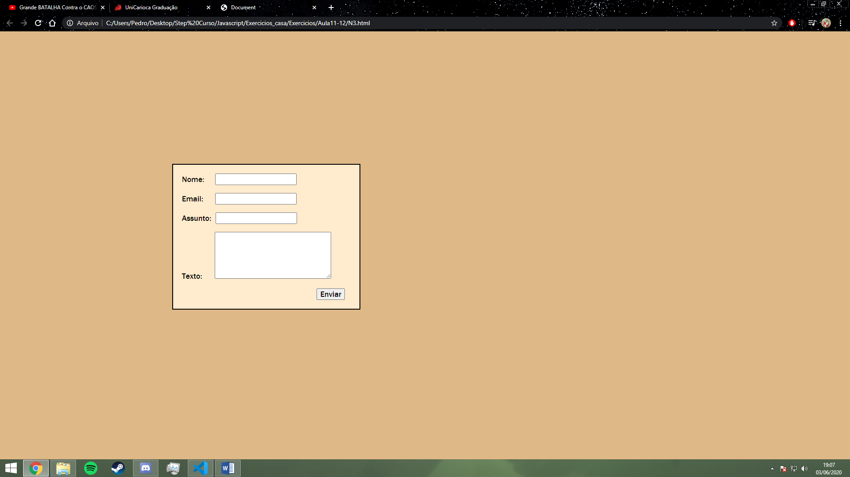

CSS:

body{

    background-color: burlywood;

    padding: 0px;

    border: 0px;

}

#div1{

    background-color: blanchedalmond;

    border: 2px black solid;

    margin-left: 20%;

    padding: 20px;

    margin-top: 300px;

    width: 20%;

    height: auto;

}

.font{

    font-size: 18px;

    font-family: 'Franklin Gothic Medium', 'Arial Narrow', Arial, sans-serif;

}

#nome1{

    margin-left: 20px;

}

#email1{

    margin-left: 22px;

}

#assunto1{

    margin-left: 5px;

}

#texto1{

    margin-left: 24px;

}

#send1{

    margin-left: 80%;

}

CÓDIGO:

<!DOCTYPE html>

<html lang="en">

<head>

    <meta charset="UTF-8">

    <meta name="viewport" content="width=device-width, initial-scale=1.0">

    <title>Document</title>

    <link rel="stylesheet" href="style_N3.css" type="text/css">

</head>

<body>

    <div id="div1">

        <label for="nome1" class="font">Nome: </label> <input type="text" id="nome1" class="font"> <br> <br>

        <label for="email1" class="font">Email: </label> <input type="email" id="email1" class="font"> <br> <br>

        <label for="assunto1" class="font">Assunto: </label> <input type="text" id="assunto1" class="font"> <br> <br>

        <label for="texto1" class="font">Texto: </label> <textarea id="texto1" cols="30" rows="5" class="font"></textarea> <br> <br>

        <input type="button" value="Enviar" id="send1" class="font">

    </div>

</body>

</html>